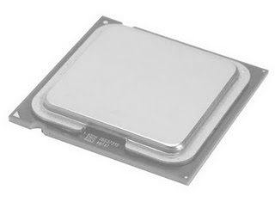 Processador: é como se fosse a velocidade de raciocínio de seu computador. Ele é usado pra tudo, jogos, programas, etc, sempre é o processador “raciocinando” cada ação feita no pc. Quanto, mas rápido for o processador mais rápido é a coisa que você faz no seu computador. Processador Core , R$ 289,00 .

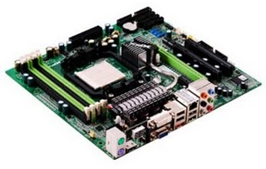placa mãe: O principal elemento constitutivo do computador é a placa-mãe. A placa-mãe é a base que permite a conexão do conjunto dos elementos essenciais do computador. Placa Mãe Asus, R$ 307,12.

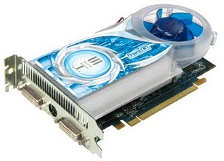placa de vídeo: responsável pela área gráfica do seu PC.
Placa de Video Asus Gf , por R$ 245,90.

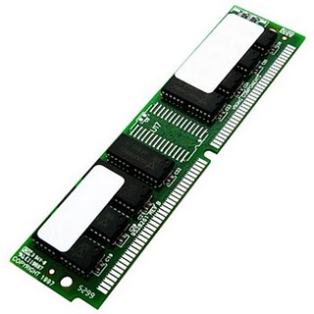Memória RAM: é um sistema de armazenamento de dados. . Memória 2GB , R$ 129,00.

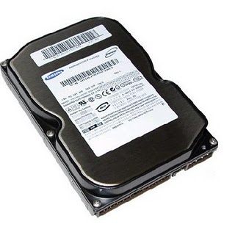HD: é à parte do pc que guarda os programas, jogos, etc. Tem espaço limitado, portando quanto mais coisas colocar no HD, menos espaço terá nele.

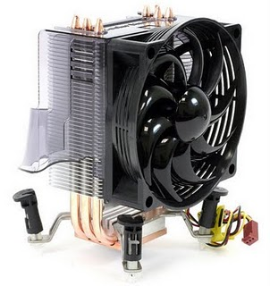 Cooler: são os ventiladores que tem dentro do PC, que são essenciais para evitar o super aquecimento.

